Краткосрочный план урока
Раздел |  | Раздел 3. Ценности: дружба и любовь
ФИО учителя |  | Елмашева М.С.
Дата: |  | 8.11.2023
Класс: |  | 5 а, ә
Тема урока: |  | Учимся дружить
Цели обучения, которые необходимо достичь на данном уроке |  | 5.1.5.1 прогнозировать содержание текста по вопросам;  5.2.1.1 владеть словарным запасом, включающим синонимы, антонимы, омонимы;  5.4.51. писать эссе (объём 60-80 слов) по данному началу/ концу, учитывая особенности текста повествования или описания
Цели урока |  | прогнозируют содержание текста по вопросам;  владеют словарным запасом, включающим синонимы, антонимы, омонимы;  пишут эссе (объём 60-80 слов) по данному началу/ концу, учитывая особенности текста повествования или описания
План
Этап урока/время | Действия учителя |  | Действия учеников | Оценивание | Ресурсы
Начало урока  I. Организационный момент.  10 мин | 1. Эмоциональный настрой.  Стратегия «Телеграмма».  Чтобы создать благоприятный психологический настрой на урок звучит песня «О дружбе».  ПРОВЕРКА отсутствующих  2. Актуализация знаний.  - Ребята, сегодня мы с вами продолжим разговор о дружбе, друзьях, о том, что значит уметь дружить.  Взрослые часто говорят нам: «Нужно быть дружными, дружно жить».  - Как вы понимаете это выражение?  Учитель объявляет тему урока и целеполагание урока.  - Сегодняшняя новая тема «Учимся дружить». |  | Приветствуют учителя.  Пишут пожелание соседу.  Озвучивают свои эмоции. | ФО  Взаимооценка. | 
Середина урока.  II. Работа над новым материалом.  30 мин | 3. Изучение нового материала.  Ребята, сейчас я прочитаю вам стихотворение Н.Бичуриной «Чей гриб?».  Перед чтением прогнозирование: о чем может быть стихотворение с названием «Чей гриб?»  Чтение стихотворения:  - Совпали ли ваши предположения?  - О чем стихотворение? Какова тема?  - Как бы вы поступили на месте девочек?  Задание 1. Опишите своего друга, используя синонимы.  Справка для учителя: верный, честный, добросовестный, настоящий, надежный.  Задание 2. Написать эссе на тему «Учимся дружить» (объем 60-80слов) по данному началу/ концу, учитывая особенности текста повествования или описания.  Дружба — это одно из самых важных и ценных человеческих качеств. Умение дружить — это не только способ налаживания отношений с другими людьми, но и способ развития самого себя._______________________________________________________________________________________________________________________________________________________________  В итоге, учиться дружить — значит находить в себе силы быть открытым, искренним, терпимым и прощающим. Когда мы умеем дружить, мы раскрываем в себе лучшие качества  Поддержка для письма:  Ключевые слова: честность, юмор, доброжелательность, умение прощать, умение выслушать, принятие недостатков, терпимость, уступчивость, отзывчивость, забота, щедрость, ответственность, вежливость. |  | Ответы учащихся. | ФО. Похвала.  Дескрипторы:  - отвечает на вопросы  - делится своим мнением  Дескрипторы:  - описывает своего друга, используя синонимы;  - пишет эссе по данному началу/концу;  - учитывает особенности текста описания или повествования | Учебник. 1 часть.  Стихотворение  Н.Бичуриной «Чей гриб?»  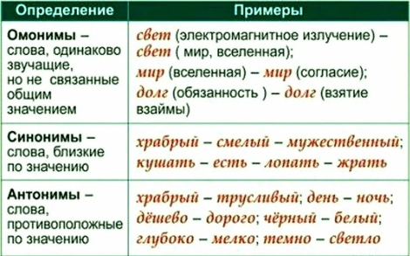
Конец урока  5 мин | 4. Рефлексия: продолжи фразу …  - Что нового узнали на уроке?  - Что вам больше всего удалось сегодня на уроке?  - Что не удалось?  Домашнее задание.  Написать сочинение на тему «Мой настоящий друг». |  | Высказывают своё мнение относительно урока.  Записывают домашнее задание, задают уточняющие вопросы | ФО | Цветные стикеры  

